ООО «Система. Бизнес. Автоматизация»



«БАЗИС. РЕСТОРАН»

Инструкция менеджера

г. Екатеринбург
2006

Оглавление

1. Введение 3
2. Работа в системе «Базис.Ресторан» 4
2.1. Вход в систему 4
2.2. Выход из системы. Закрытие окон. 5
2.3. Рабочее место менеджера в системе «Базис.Ресторан» 6
2.3.1. Активизация блока кнопок менеджера на рабочем месте официанта 7
2.3.2. Отмена сервис-печати 8
2.3.3. Отмена предчека 10
2.3.4. Удаление позиций заказа менеджером. 10
2.3.5. Удаление всего заказа менеджером. 12
2.3.6. Возврат продажи 13
2.3.7. Печать X-отчета 14
2.3.8. Закрытие смены и печать Z-отчета 14
Глава 3. Работа в системе «БАЗИС» 17
3.1. Запуск системы 17
3.2. Интерфейс системы 18
3.2.1. Главное меню 19
3.3. Справочники 22
3.3.2. Справочник Товары 22
3.3.3. Справочник Клиенты 31
3.3.4. Справочник Кассиры 36
3.3.5. Справочник Наборы товаров. 37
3.3.6. Справочник Прайс-лист 39
3.3.7. Конфигурирование POS-терминала. 40
3.4. Печать отчетов. 43
Приложение 1. Работа с элементами управления 45
1. Сетка 45
2. Список с множественным выбором 47
3. Список с выбором одного значения. 48
4. Элемент выбора даты. 48
5. Блок параметров (фильтров). 49

1. Введение

Настоящая книга является руководством пользователя «Менеджер» по программе «БАЗИС». В ней описаны основные принципы работы с программой.
ООО «Система. Бизнес. Автоматизация» (далее ООО «СБА») оставляет за собой право вносить изменения в программу и документацию. При внесении изменений, предприятия, работающие с данной программой, получают обновленную версию.

2. Работа в системе «Базис.Ресторан»
Система «Базис. Ресторан» установлена на рабочих местах официантов в ресторанной зоне Кафе «Классик» и в VIP-баре «Под шпилем»).
Данные рабочие места официантов также могут быть использованы в качестве рабочих мест менеджеров.

2.1. Вход в систему
1. Прежде всего, необходимо включить TouchScreen, нажав на корпусе кнопку Power.
2. Необходимо проверить, включен ли фискальный регистратор (должен гореть зеленый индикатор включения, красный индикатор ошибки гореть не должен). Красный индикатор свидетельствует о неисправности оборудования (возможно, неправильно вставлена лента).
3. Необходимо проверить, включен ли считыватель прокси-карт: на считывателе может гореть (или моргать) зеленый индикатор; либо при считывании карты должен быть слышен звуковой сигнал.
4.После загрузки операционной системы Вы увидите на экране окно авторизации пользователя (рис.1).

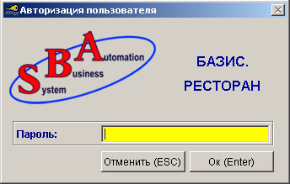
Рис.1

Если окно авторизации не появилось автоматически, необходимо запустить программу «Базис. Ресторан», нажав на соответствующий ярлычок на рабочем столе (рис.2).

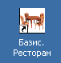
Рис.2

5. Авторизация пользователя (оператора) при входе в систему «Базис. Ресторан» производится при помощи считывателя прокси-карт. Необходимо поднести прокси-карту к считывателю, считывание карты должно сопровождаться звуковым сигналом.
В зависимости от прав, предоставленных владельцу карты (официант или менеджер), происходит открытие рабочего места официанта или рабочего места менеджера.
Если владельцу карты предоставлены права и официанта, и менеджера, то происходит открытие рабочего места официанта (рис.3).

2.2. Выход из системы. Закрытие окон.
Закрытие всех окон в системе «Базис. Ресторан» происходит при помощи однократного нажатия на заголовочную область в верхней части окна (она выделена контрастным цветом).
При закрытии главного окна происходит выход из системы и на экране снова появляется окно авторизации. Если окно авторизации не появилось автоматически, необходимо запустить программу «Базис. Ресторан» , нажав на соответствующий ярлычок на рабочем столе (рис.2).

2.3. Рабочее место менеджера в системе «Базис.Ресторан»
При авторизации пользователя (окно авторизации пользователя показывается при входе в систему) проверяются права доступа. Если владельцу карты предоставлены только права менеджера , то происходит открытие рабочего места менеджера (рис. 25).

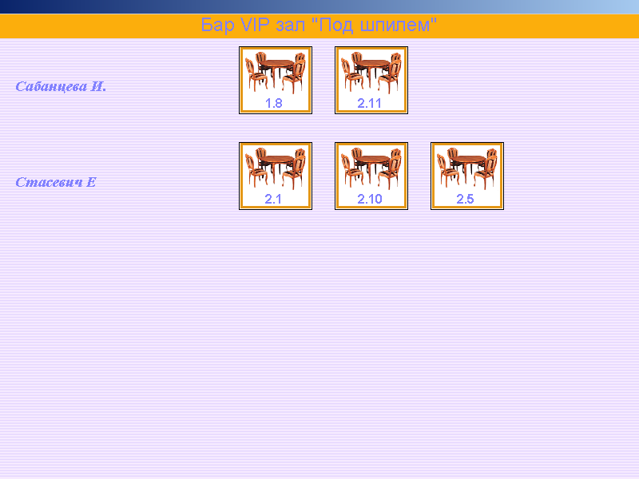

Рис.25

В этом окне отображаются все неоплаченные заказы, сгруппированные по фамилиям официантов. Нажав на определенный заказ, можно открыть его на просмотр (рис.26).

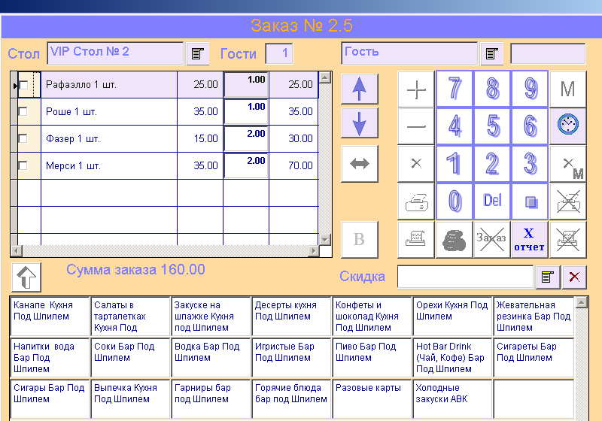

Рис.26

Эта форма предназначена только для просмотра заказа менеджером, редактирование заказа здесь невозможно, все функции редактирования заблокированы.

2.3.1. Активизация блока кнопок менеджера на рабочем месте официанта

Редактировать заказ менеджер может только совместно с официантом. Для этого официант должен зайти в систему с помощью своей карточки. После открытия рабочего места официанта необходимо выбрать конкретный заказ на редактирование (см. раздел «Рабочее место официанта в системе «Базис. Ресторан»»). На форме редактирования заказа менеджер может активизировать блок своих кнопок. Для этого нужно вызвать окно авторизации менеджера (нажатием на кнопку менеджера (рис.27).



Рис.27

После считывания карточки менеджера и успешной авторизации будут активизированы те функции, которые доступны данному менеджеру в соответствии с его правами, установленными в системе ( раздел «Настройка прав пользователей в системе «Базис. Ресторан»»).

К блоку кнопок менеджера относятся:

кнопка отмены сервис-печати 
кнопка отмены предчека 
кнопка удаления позиций заказа менеджером 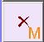
кнопка удаления всего заказа 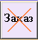
возврат покупки 
кнопка печати X-отчета 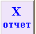
кнопка закрытия смены и печати Z-отчета 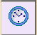

Рассмотрим подробнее работу с блоком кнопок менеджера.

2.3.2. Отмена сервис-печати

После того, как список блюд был напечатан на сервис-принтере, может понадобиться отменить приготовление некоторых блюд. В таком случае менеджер может послать на сервис-принтер список отмены. Для этого нужно выполнить следующие действия:
- Пометить галочкой слева те блюда, приготовление которых нужно отменить (рис. 28)
- Активизировать блок кнопок менеджера (см. раздел «Активизация блока кнопок менеджера на рабочем месте официанта»)
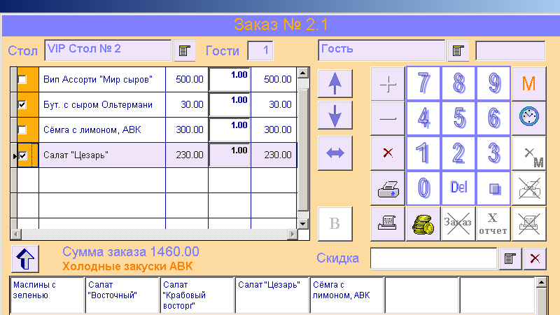
Рис.28

Нажать кнопку отмены сервис-печати (рис.29)

Рис.29

После печати отмененные блюда выделятся на форме другим цветом (рис.30)

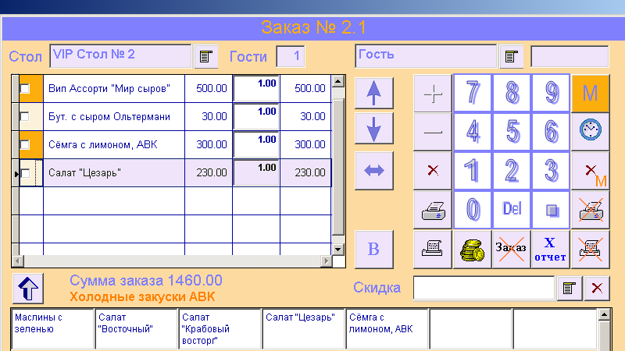
Рис.30
Если заказ снова будет отправлен на сервис-печать, то блюда с произведенной отменой сервис-печати снова будут переданы на сервис-печать. Таким образом, сервис-печать и отмену сервис-печати можно производить многократно.

2.3.3. Отмена предчека

После того, как был напечатан предчек, дальнейшее редактирование заказа становится невозможным (поскольку предчек не должен отличаться от фискального чека). Но клиент может дозаказать еще какие-нибудь блюда. Для того, чтобы добавить дозаказанные блюда в текущий заказ, необходимо произвести отмену предчека.
Для этого выполните следующие действия:

- Активизируйте блок кнопок менеджера (см. раздел «Активизация блока кнопок менеджера на рабочем месте официанта»)
- Нажмите кнопку отмены предчека (рис.31)

Рис.31

Поcле этого заказ будет доступен для редактирования. Затем можно снова распечатать предчек по отредактированному заказу. Таким образом, печать предчека и отмену предчека можно производить многократно.

2.3.4. Удаление позиций заказа менеджером.

Если какое-либо блюдо было отправлено на сервис-печать, а затем была сделана отмена сервис-печати для этого блюда, то обычное удаление этого блюда из заказа становится невозможным (через кнопку удаления блюда официантом).
В этом случае удаление блюда производится с помощью кнопки удаления блюда менеджером.

Для этого выполните следующие действия:

- пометьте галочкой те позиции, которые нужно удалить (рис.32)

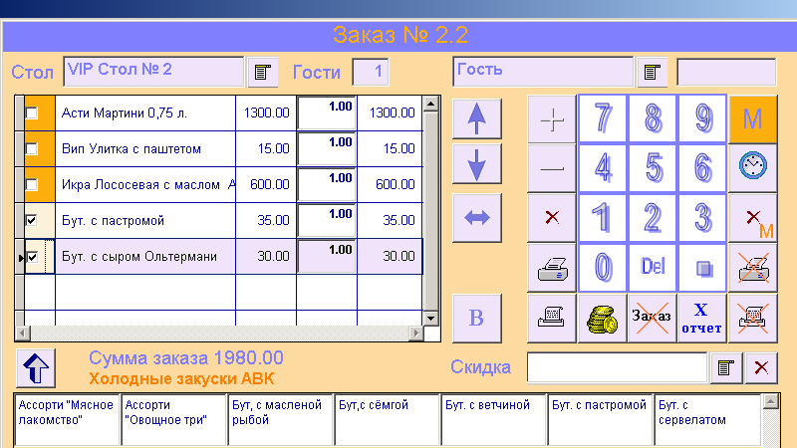

Рис.32

- активизируйте блок кнопок менеджера (см. раздел «Активизация блока кнопок менеджера на рабочем месте официанта»)
- нажмите кнопку удаления позиций менеджером (рис.33)

Рис.33

- появится окно, в котором нужно выбрать из списка причину отмены блюд (рис.34), после чего блюда будут удалены из заказа.

Для получения информации о блюдах, удаленных менеджером, можно построить «Отчет по отменам» из блока отчетов «Отчеты по ресторану».
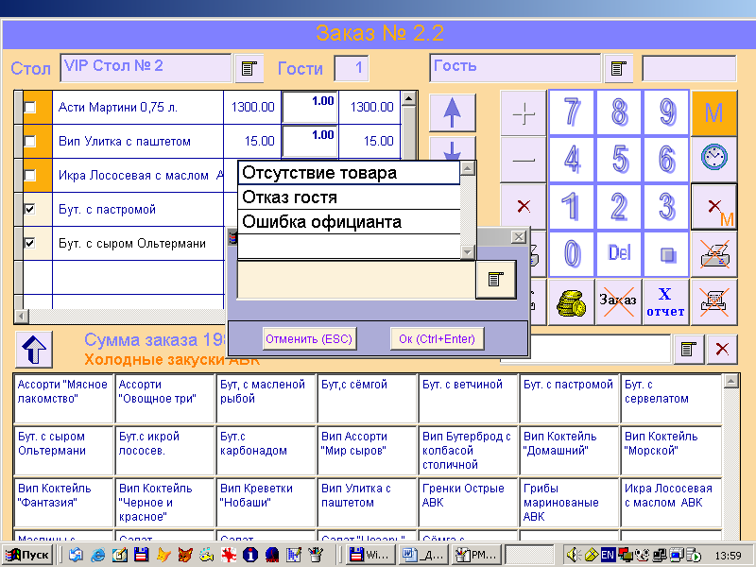

Рис.34

2.3.5. Удаление всего заказа менеджером.

Менеджер также может удалить целиком весь заказ. Для этого необходимо выполнить следующие действия:

- активизируйте блок кнопок менеджера (см. раздел «Активизация блока кнопок менеджера на рабочем месте официанта»)
- нажмите кнопку удаления заказа (рис.35)

Рис.35

Форма редактирования заказа закроется, Вы вернетесь в предыдущее окно, удаленный заказ исчезнет из списка неоплаченных заказов данного официанта.

2.3.6. Возврат продажи

После того, как заказ был оплачен (напечатан фискальный чек), он не может быть изменен. Нужно использовать функцию «возврат продажи».
Если настройкой разрешен возврат продажи на данном рабочем месте (см. раздел «Настройка рабочих мест в системе «Базис. Ресторан»»), то для этого необходимо выполнить следующие действия:
- сформируйте новый заказ, включив в него возвращаемые блюда
- активизируйте блок кнопок менеджера (см. раздел «Активизация блока кнопок менеджера на рабочем месте официанта»)
- нажмите кнопку возврата (рис.36)

Рис.36

- Появится окно для выбора типа оплаты при возврате (рис.37)

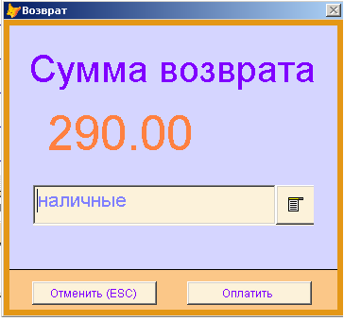
Рис.37

По умолчанию стоит тип оплаты «наличные». Список типов оплаты при возврате задается соответствующей настройкой (см. раздел «Настройка рабочих мест в системе «Базис. Ресторан»»).
После этого будет распечатан фискальный чек возврата, заказ будет помечен как оплаченный и закроется, Вы вернетесь в окно со списком неоплаченных заказов данного официанта. Возврат должен быть подтвержден документально (акт возврата и объяснительная официанта).

2.3.7. Печать X-отчета

Обычно X-отчет (отчет без гашения) печатает официант перед началом своей смены, чтобы показать отсутствие продаж со времени закрытия смены предыдущим официантом.
Для того, чтобы распечатать на фискальном регистраторе X-отчет, необходимо выполнить следующие действия:
- активизируйте блок кнопок менеджера (см. раздел «Активизация блока кнопок менеджера на рабочем месте официанта»)
- нажмите кнопку печати X-отчета (рис.38)

Рис.38

После этого на фискальном регистраторе будет распечатан X-отчет.

2.3.8. Закрытие смены и печать Z-отчета

Длительность смены не может превышать 24 часов. Временем открытия смены является время печати первого фискального чека.
Закрытие смены в системе происходит следующим образом:

- сначала необходимо закрыть локальные смены на каждом рабочем месте, где установлен фискальный регистратор, при этом будет распечатан Z-отчет (отчет с гашением)
- затем необходимо закрыть общую смену: общая смена закрывается администратором в системе «Базис. Первичные документы» только после того, как будут закрыты все локальные открытые смены

Рассмотрим подробнее закрытие локальной смены:
Если после закрытия последней локальной смены новая смена не была открыта (то есть после закрытия смены не было напечатано ни одного фискального чека), то при попытке закрыть такую локальную смену появится сообщение (рис.39).

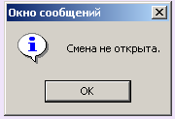
Рис.39
Рассмотрим случай, когда смена была открыта (были чеки).
Если после открытия смены прошло менее 24 часов, то локальную смену можно закрыть из формы редактирования заказа с помощью специальной кнопки блока кнопок менеджера. Для этого необходимо:
- активизировать блок кнопок менеджера на форме редактирования заказа (см. раздел «Активизация блока кнопок менеджера на рабочем месте официанта»)
- нажать кнопку закрытия смены (рис.40)

Рис.40

После этого на фискальном регистраторе будет распечатан Z-отчет и на экране появится сообщение с напоминанием о том, что теперь необходимо закрыть общую смену (рис. 41).

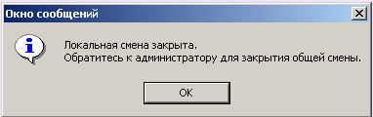

Рис.41

Общая смена закрывается администратором в системе «Базис. Первичные документы».

Если после открытия смены прошло более 24 часов, то при попытке официанта создать новый заказ или отредактировать уже существующий будет выдано сообщение (рис.42)

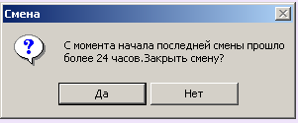

Рис.42

В случае отрицательного ответа работа с заказом будет невозможна. В случае положительного ответа локальная смена на данном рабочем месте будет закрыта автоматически. После этого появится напоминание о необходимости закрыть общую смену (рис.41).
После закрытия общей смены администратором снова станет возможна работа в системе «Базис. Ресторан».

Глава 3. Работа в системе «БАЗИС»

3.1. Запуск системы
Запуск программы «БАЗИС» осуществляется двойным щелчком мыши по ярлыку 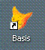, расположенном на рабочем столе Вашего компьютера.
При запуске приложения на экране появится окно, изображенное на Рис. 1
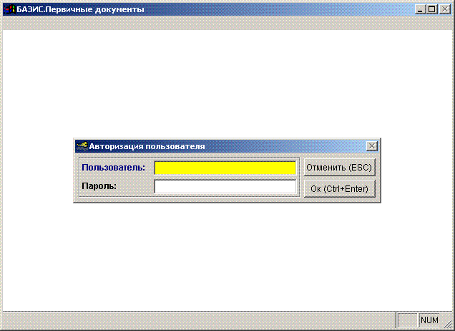
Рис. 1
После появления окна авторизации доступа (Рис. 1) введите данные в поле Имя пользователя и Пароль.
*Данные для ввода уточните у Вашего системного администратора либо у того, кто назначает права доступа.
Если Вы все сделали верно, то откроется Главное окно программы «БАЗИС» (Рис. 2).
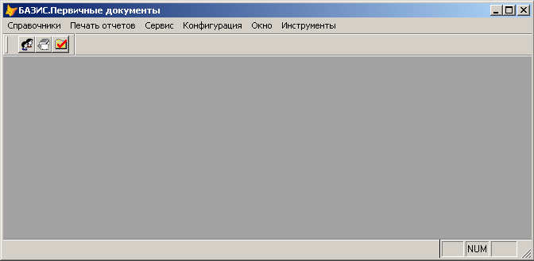
Рис. 2

3.2. Интерфейс системы
Основные компоненты Главного окна программы «БАЗИС»
На Рис. 3 обозначены основные компоненты Главного окна программы

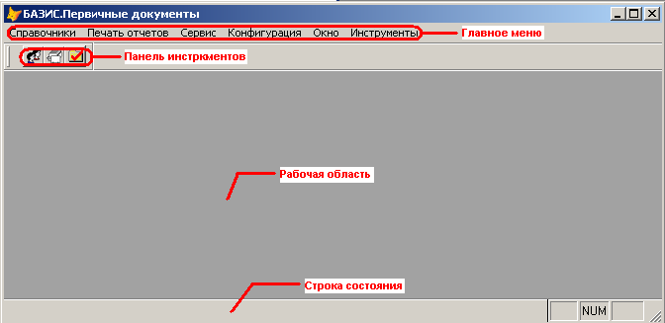
Рис. 3
Отметим, что в Рабочую область загружаются окна, с которыми Вы будете работать, в Строке состояния отображается текущее значение. Остальные компоненты рассмотрим более подробно.

3.2.1. Главное меню

При работе заведующего производством используются следующие пункты меню: «Справочники», «Печать отчетов», «Окно». Функциональные возможности других пунктов меню недоступны.

Справочники
Через данный пункт меню открываются различные справочники (Рис. 4).
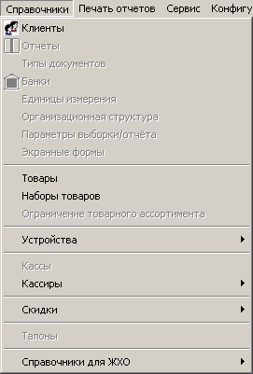
Рис. 4
Каждый из них содержит записи, соответствующие названию самого справочника. Для данного рабочего места доступны только пункты «Клиенты», «Товары» и «Наборы товаров».

Печать отчетов
При нажатии на этот пункт меню, открывается окно, в котором можно выбрать интересующий Вас отчет и задать параметры отчета (Рис. 5)
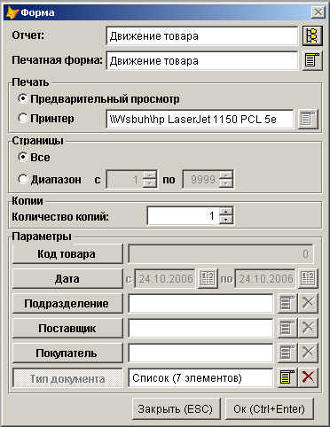
Рис. 5

Окно
Если у вас открыто сразу несколько рабочих окон, то с помощью этого пункта меню Вы легко сможете переключаться с одного окна на другое (Рис. 6).

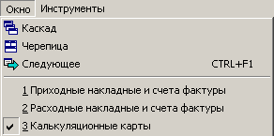
Рис. 6

Панель инструментов
Ниже в таблице представлены основные элементы панели инструментов и их краткое описание
Просмотр справочника товаров. Редактирование, добавление товаров.
Просмотр справочника клиентов. Редактирование, добавление, удаление данных о клиентах и сотрудниках компании.
Справочник прайс-листов..
Ничего страшного, если Вы не запомнили функции всех кнопок. При наведении на любой объект Панели инструментов появляется всплывающая подсказка, в которой указано, какую роль выполняет кнопка.

3.3. Справочники
Как уже говорилось, список всех справочников «БАЗИС» расположен в пункте Главного меню Файл.

В справочниках содержится базовая информация, с которой оперирует вся система. Справочники используются в тех случаях, когда необходимо исключить неоднозначный ввод информации. Например, для того, чтобы бухгалтер, менеджер, зав. производством или другой пользователь системы понимали, о каком товаре (блюде) идет речь, каждый должен называть его одинаково. Важно понимать, что правильное составление и ведение справочников значительно упрощает работу с системой. Изменение справочной информации должно производиться сотрудниками, которые понимают назначение справочника и представляют, что происходит в системе при редактировании тех или иных атрибутов справочника. Например, изменение названия блюда в справочнике товаров приводит к изменению названия калькуляции на блюдо, изменению названия блюда в накладных, актах производства, отчетах, меню на местах продажи и т.д.

3.3.2. Справочник Товары
Для добавления нового товара нужно открыть справочник товаров (кнопка ). В открывшемся окне перейдите на список товаров (Рис. 7) и щелкните правой кнопкой мыши.
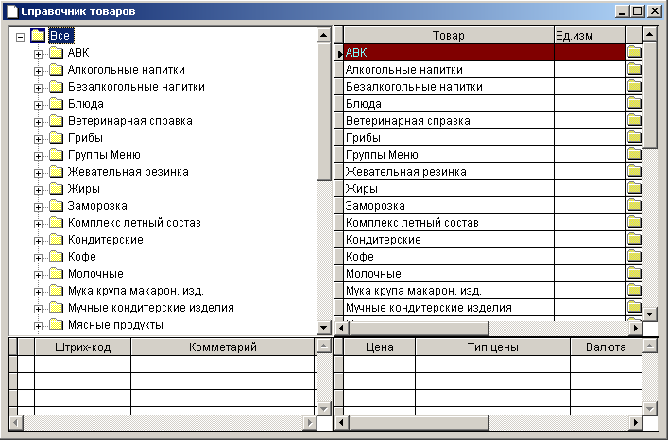
Рис. 7
Выберите пункт контекстного меню Добавить - откроется окошко (Рис. 8).
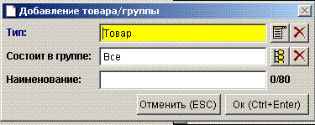
Рис. 8
В данном окне необходимо указать тип добавляемого объекта, выбрав необходимый из списка (Рис. 9) (более подробно работу с элементами управления см. в разделе «Работа с элементами управления»):
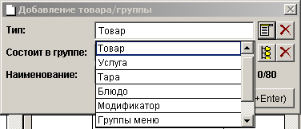
Рис. 9
В этом же окне необходимо указать, в какой группе товаров необходимо поместить новый объект (товар) (Рис. 10 и Рис.11):
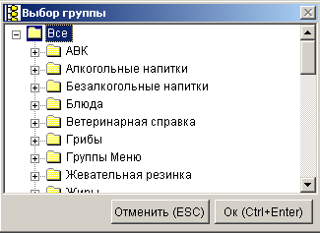
Рис. 10
В поле «Наименование» окна «Добавление группы/товара» необходимо указать наименование нового объекта. Далее, нажмите ОК и на запрос «Определить дополнительные атрибуты товара?» нажмите «Да».
После того, как откроется окно, показанное на Рис. 11, на вкладке «Общие данные» укажите базовую единицу измерения. В данных единицах измерения производится количественный учет данного товара.
На этой же вкладке Вы можете изменить наименование товара, переместить товар в другую группу товаров, указать производителя товара, определить ставку НДС.
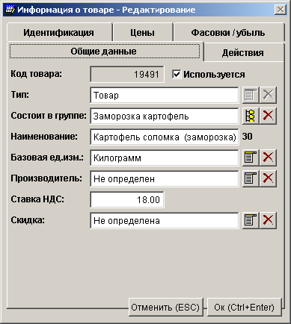
Рис. 11
После того, как необходимая информация занесена, нажмите на кнопку ОК.

Рассмотрим подробнее заполнение некоторых вкладок.
На вкладке «Действия» (рис.11.1) необходимо указать информацию о действиях, производимых с товаром (блюдом) .
Эта информация используется для организации печати на сервис-принтер с рабочего места официанта (см. инструкцию официанта), а также для организации правильного деления актов производства (см. инструкцию бухгалтера).

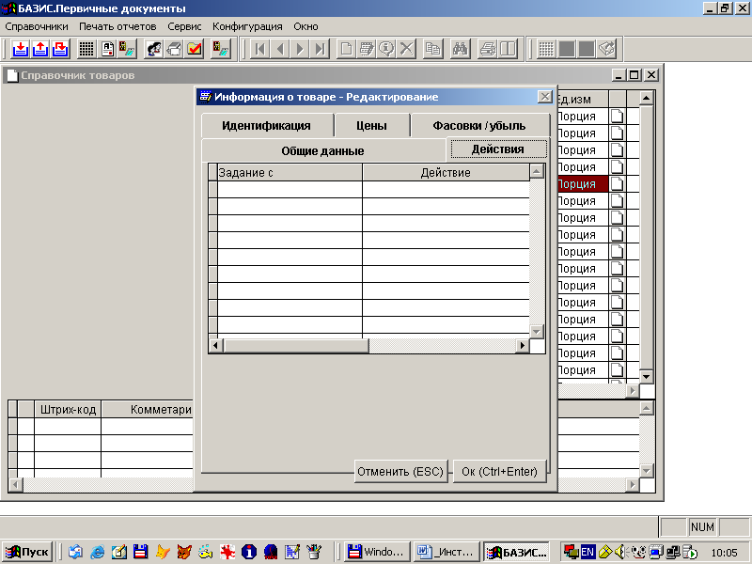
рис.11.1

Для добавления какого-либо действия над товаром воспользуйтесь контекстным меню (по правой кнопке), выбрав пункт «добавить».
На форме для добавления действия (рис.11.2) необходимо выбрать из списка нужное действие и нажать кнопку ОК.
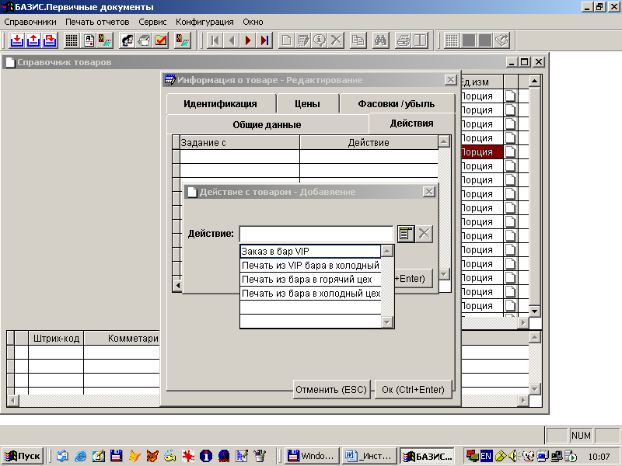
рис.11.2

Для изменения информации о товаре откройте справочник товаров. Найдите товар, информацию о котором необходимо откорректировать. Поиск товаров производится либо с помощью дерева товаров, либо используя форму поиска товаров. Для вызова формы поиска товаров перейдите на список товаров и нажмите кнопку на панели инструментов. Форму поиска можно вызвать непосредственно со списка товаров. Для этого сделайте щелчок правой кнопкой мыши на списке товаров и в контекстном меню выберите пункт Поиск. На экране появится окно, показанное на Рис. 14.
Если предполагается, что товар будет продаваться на точках торговли, то необходимо перейти на вкладку «Цены» (Рис. 12)
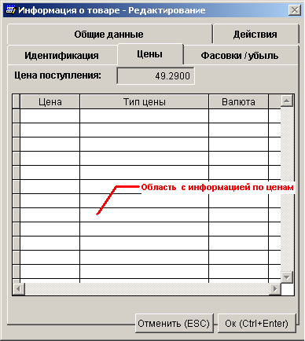
Рис. 12
Для добавления цены щелчок правой кнопкой мыши на области с информацией по ценам. В контекстном меню выберите пункт Добавить. На экране появится окно, показанное на Рис. 13
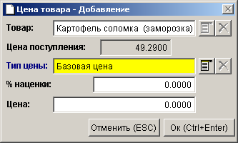
Рис. 13
В данном окне необходимо указать тип цены и собственно цену. Если цены необходимо откорректировать, то нужно либо сделать двойной щелчок мыши на записи с ценой, либо сделать щелчок правой кнопкой мыши на нужной записи с ценой и из контекстного меню выбрать пункт Редактировать.

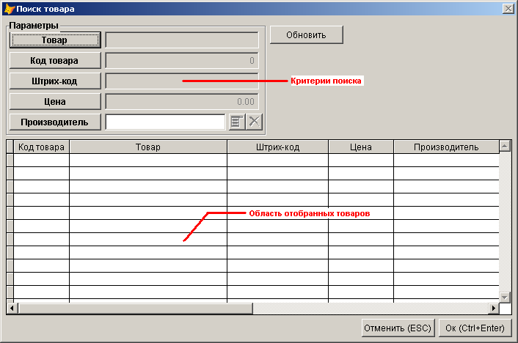
Рис. 14
Для поиска нужного товара укажите критерий поиска. В качестве критериев поиска можно указать: наименование товара (критерий «Товар»), код товара, штрих-код товара, цену товара, производителя товара. Если указано несколько критериев поиска, то поиск товаров будет производиться по их совокупности. Например, если указать товар «хлеб» и цену 20.00, то будут отобраны товары, в наименование которых входит слово «хлеб» и ценой 20.00. После того, как указаны критерии поиска, необходимо нажать кнопку Обновить. В области отобранных товаров появятся товары, соответствующие критериям поиска. Для перехода на нужный товар в справочнике выберите его в области отобранных товаров и нажмите кнопку Ok.
После того, как товар найден, дважды щелкните на нем, либо сделайте на нем щелчок правой кнопкой мыши, и в контекстном меню выберите пункт Редактировать. На экране появится окно, показанное на рис. 11, в котором можно произвести необходимые изменения. Если товар по каким-либо причинам планируется убрать из дальнейшего использования, то на вкладке «Общие данные» необходимо убрать галочку с опции Использовать. После этого товар будет недоступен при работе с первичными документами.
Из справочника товаров можно посмотреть движение по товару. Для этого выберите товар. Нажмите на кнопку на панели инструментов, либо щелкните правой кнопкой мыши и из контекстного меню выберите пункт Движение товара. На экране появится форма, показанная на Рис. 15.
Нажмите кнопку «Обновить» (после установки соответствующих фильтров в правой нижней части формы). Появятся данные на форме в соответствии с выставленными фильтрами. 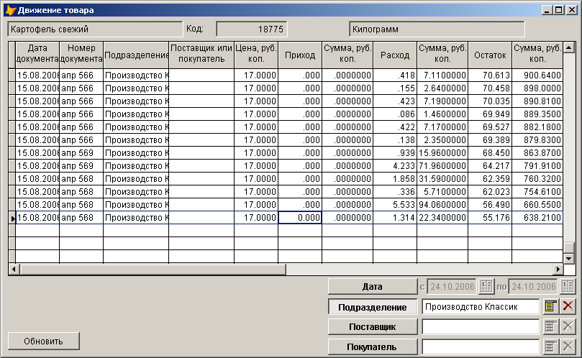
Рис. 15
На данной форме видно, когда, в каком количестве, по какому документу приходил или уходил товар. Видны остатки по товару после каждой операции. Движение товара можно посмотреть в разрезе подразделений, поставщика или покупателя товара. Для этого на форме предусмотрены соответствующие фильтры. После установки фильтров нужно нажать кнопку «Обновить». С данной формы можно напечатать отчет по движению товара. Для этого нажмите кнопку на панели инструментов, либо щелкните правой кнопкой мыши и из контекстного меню выберите пункт Подготовить отчет. На экране появится окно, показанное на Рис. 16. В данном окне укажите, на какой принтер необходимо отправить отчет и нажмите кнопку Ok.
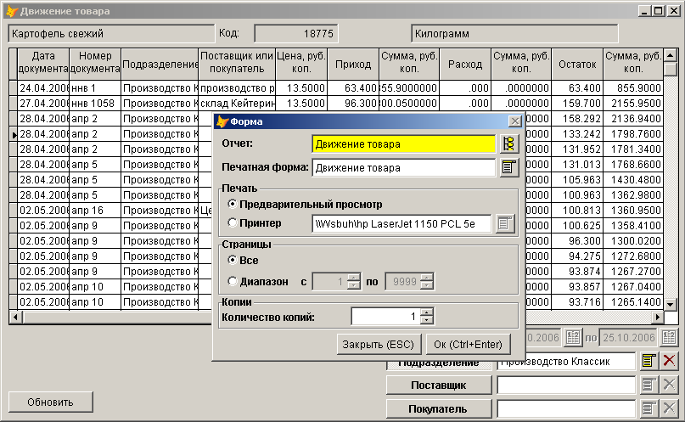
Рис. 16

3.3.3. Справочник Клиенты

Работа со справочником клиентов в основных чертах аналогична работе со справочником товаров.

Для добавления нового клиента необходимо открыть справочник клиентов (кнопка ). На экране появится форма, показанная на Рис. 17. Перейдите на список клиентов и щелкните правой кнопкой мыши. Из контекстного меню выберите пункт Добавить. На экране появится окно, показанное на Рис. 18. В данном окне необходимо указать наименование клиента, тип клиента (Группа клиентов, Юридическое лицо, Физическое лицо, Сотрудник) и, в какой группе расположен клиент. Далее, нажмите ОК и на запрос «Определить дополнительные атрибуты для клиента?» нажмите «Да».

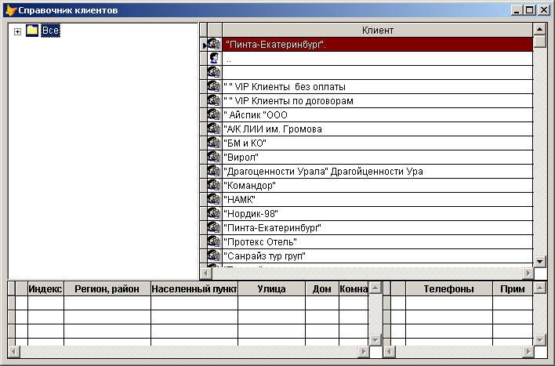
Рис. 17
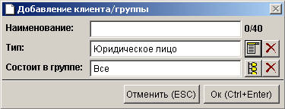
Рис. 18

На экране появится окно, показанное на Рис. 19. На вкладке Общая информация укажите ИНН клиента, укажите, кем является клиент (Покупатель, поставщик и т.д.). Здесь же можно указать контактную информацию для клиента. Что бы добавить адрес сделайте щелчок правой кнопкой мыши на области с адресами и, из контекстного меню, выберите пункт Добавить. В появившимся окне (Рис. 20) заполните данные по адресу клиента. Для правильной печати документов, необходимо, что бы один из адресов клиента являлся основным. На всех документах, где необходима печать адреса клиента будет указываться именно этот адрес. Для этой цели в нижней части окна предусмотрена возможность выставить данный признак у адреса (галочка Основной адрес). Для добавления телефона адрес сделайте щелчок правой кнопкой мыши на области с телефонами и, из контекстного меню, выберите пункт Добавить. В окне (Рис. 21) заполните информацию по телефону клиента.
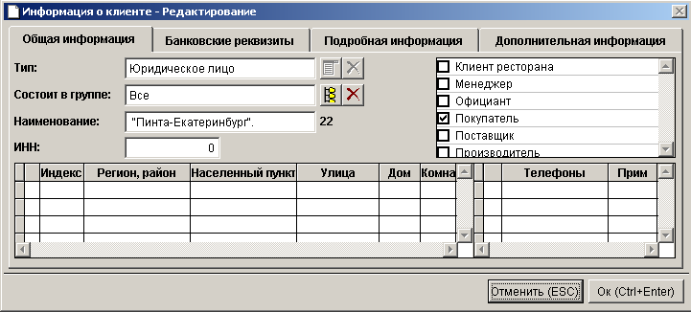
Рис. 19

Менеджер может назначать клиенту (сотруднику) статус официанта, менеджера или клиента ресторана. Для этого необходимо пометить галочками соответствующие статусы в правой части формы (рис.19)

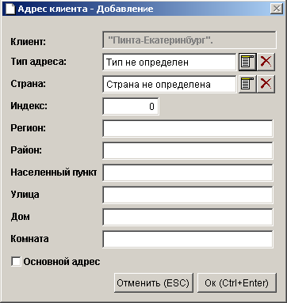
Рис. 20
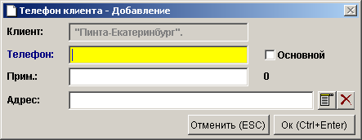
Рис. 21

На вкладке Банковские реквизиты можно (Рис. 22) можноу казать банковские реквизиты клиента.
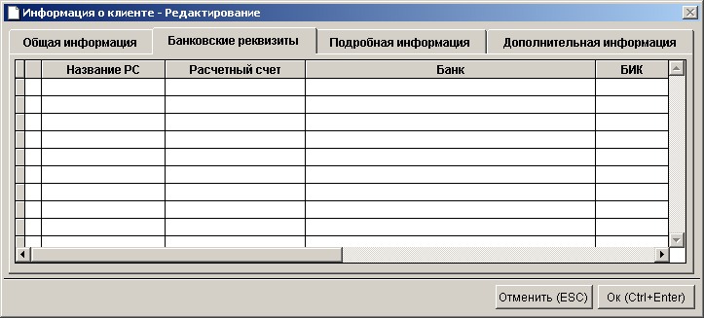
Рис. 22
Для добавления банковских реквизитов сделайте щелчок правой кнопкой мыши на области с банковскими данными и, из контекстного меню, выберите пункт Добавить.
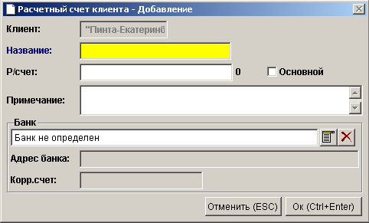
Рис. 23
На форме (Рис. 23) укажите название расчетного счета, номер расчетного счета, из списка банков выберите нудный банк и нажмите кнопку Ok.
Данные на вкладке Подробная информация зависит от типа клиента.
Для юридических лиц она выглядит, как показано на Рис. 24. Здесь обязательно укажите полное наименование клиента. Именно оно будет показываться на всех печатных формах.
Для физических лиц и сотрудников вкладка выглядит, как показано на Рис. 25. Здесь необходимо заполнить паспортные данные клиента.
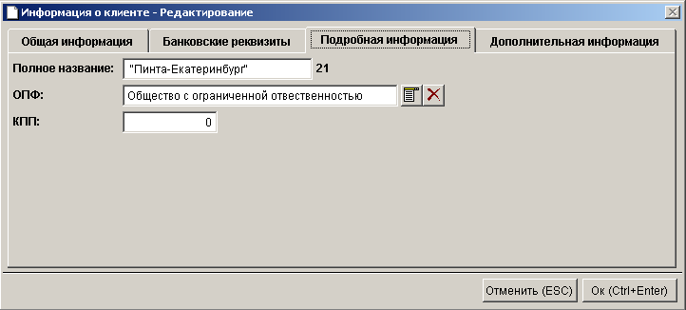
Рис. 24
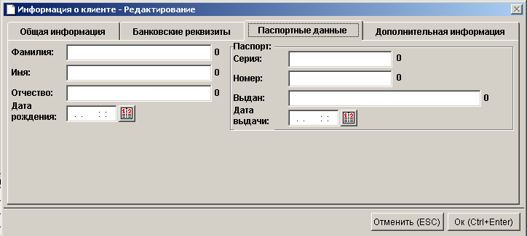
Рис. 25

Вкладка Дополнительная информация показана на Рис. 26. На данной вкладке можно указать примечание к клиенту и привязать к клиенту изображение (Например, фотографию сотрудника).
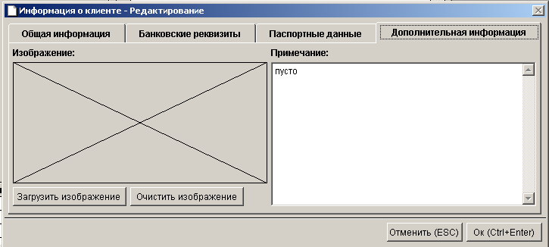
Рис. 26

3.3.4. Справочник Кассиры

Работа со справочником клиентов аналогична работе с другими справочниками.
При выборе пункта меню Справочники, Кассиры откроется список кассиров.
При выборе пункта Добавить из контекстного меню (по правой кнопке) откроется форма добавления нового кассира. На ней нужно заполнить пле «Кассир» - выбрать из списка клиентов нужную фамилию кассира (данный кассир должен быть предварительно заведен в справочнике клиентов и ему длжен быть присвоен статус официанта или менеджера). После нажатия кнопки OK добавленный кассир появится в списке кассиров.

3.3.5. Справочник Наборы товаров.

Справочник Наборы товаров предназначен для формирования именованных множеств товаров.
Для создания набора товаров зайти в пункт меню Справочники и выбрать Наборы товаров. На экране появится окно, показанное на Рис. 27
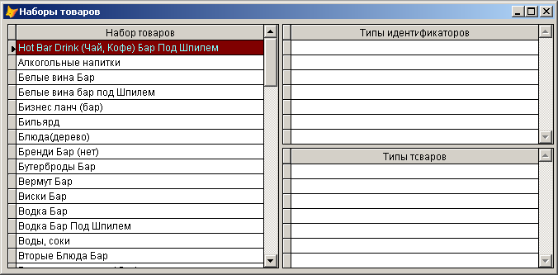
Рис. 27
Для добавления нового набора товаров в области Набор товаров щелкните правой кнопкой мыши и в контекстном меню выберите пункт Добавить. На экране появится форма, показанная на Рис. 28
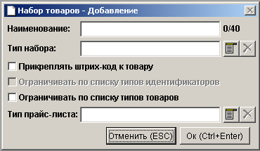
Рис. 28
На форме необходимо заполнить поле Наименование. В списке типов набора укажите Плоский. Выберите тип прайс-листа. Именно по этому прайс-листу будет осуществляться продажа товара на точке продажи. Для ограничения списка товаров, которые могут быть помещены в набор, можно использовать переключатели Прикреплять штрих-код к товару, Ограничивать по списку идентификаторов, Ограничивать по списку типов товаров. Для сохранения набора товаров нажмите кнопку Ok. Переключатели Прикреплять штрих-код к товару, Ограничивать по списку идентификаторов позволяют ограничить список товаров по типу штрих-кодов. Для этого щелкните правой кнопкой мыши по области Типы идентификаторов и в контекстном меню выберите пункт Добавить. В окне, появившимся на экране (Рис. 29), выберите тип идентификатора, по которому необходимо ограничить список.
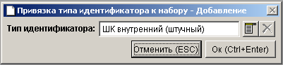
Рис. 29
Нажмите кнопку Ok, для добавления ограничения в список.
Переключатель Ограничивать по списку типов товаров позволяет ограничить список товаров по типу товаров. Для этого щелкните правой кнопкой мыши по области Типы товаров и в контекстном меню выберите пункт Добавить. В окне, появившимся на экране (Рис. 30), выберите тип товаров, по которому необходимо ограничить список.
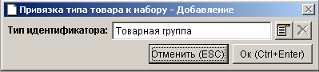
Рис. 30
Нажмите кнопку Ok, для добавления ограничения в список.
Условий по каждому виду ограничений можно добавить несколько.
Для удаления условий ограничения списка товаров щелкните правой кнопкой мыши по условию, которое необходимо удалить из контекстного меню выберите пункт Удалить.

Для добавления товаров в набор или изменения содержимого набора выберите необходимый набор, щелкните на нем правой кнопкой мыши и в контекстном меню укажите пункт Товары в наборе. На экране появится форма, показанная на Рис. 31. В левой части формы расположены товары для выбора, слева – список отобранных товаров. Для выбора (удаления) товара на нужный товар (группу товаров) и нажмите кнопку Пробел. В левой части окна товар (группа) будут помечены красной галочкой, в правой части появится помеченный элемент. При пометке группы в правую часть помещаются все товары, которые входят в данную группу. Группы, которые выбраны не полностью (в которых есть отобранные элементы) помечаются серой галочкой.
После того, как необходимые товары будут отобраны, нажмите кнопку Ok.
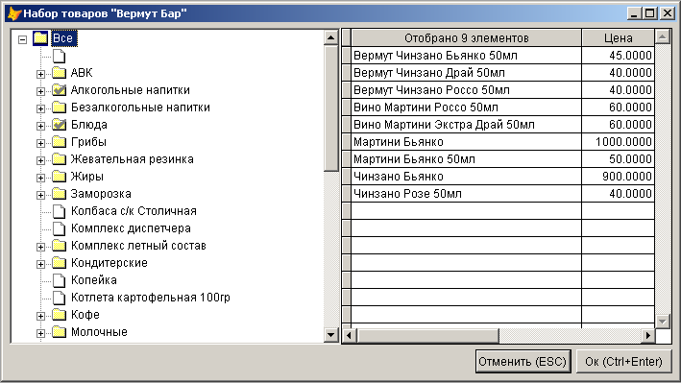
Рис. 31

3.3.6. Справочник Прайс-лист

Для создания нового прайс-листа нажмите кнопку на панели инструментов. На экране появится форма, показанная на рис. 32
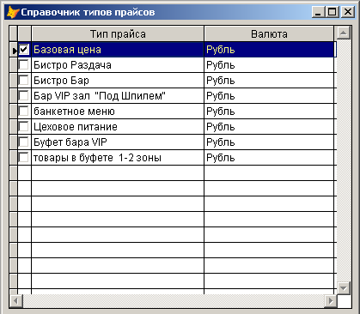
рис. 32
Щелкните правой кнопкой мыши на форме, в контекстном меню выберите пункт Добавить. На экране появится форма (Рис. 33), на которой необходимо указать наименование прайс-листа, валюту, используемую данным прайс-листом.
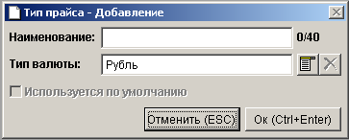
Рис. 33
Опция Используется по умолчанию указывает прайс-лист, цены из которого будут использоваться, в случае отсутствия цен на определенный товар в других прайс-листах.
Для редактирования прайс-листа выберите пункт Редактирование, в контекстном меню, для удаления – Удалить.

3.3.7. Конфигурирование POS-терминала.

Для создания меню на POS-терминале выберите в главном меню пункт Конфигурация/POS. На экране появится форма, показанная на Рис. 34.
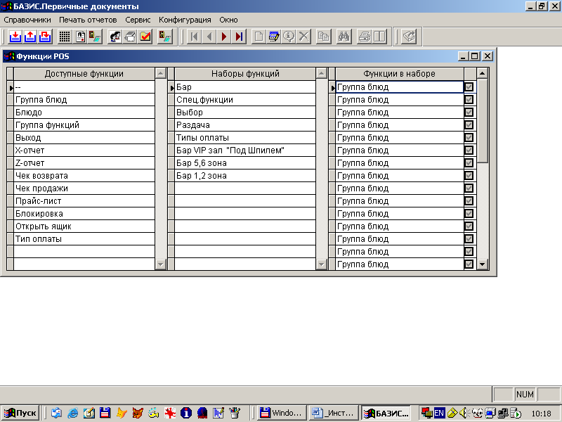
Рис. 34
Для создания нового меню сделайте щелчок правой кнопкой мыши в области Наборы функций, в контекстном меню выберите пункт Добавить. В появившимся окне (Рис. 35) укажите наименование набора функций (меню) и нажмите кнопку Ok.
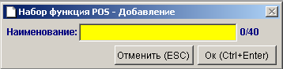
Рис. 35

Далее добавления новых пунктов меню (новой «кнопки») в определенное меню необходимо встать на это меню в области Наборы функций и в контекстном меню (по правой кнопке) выбрать пункт «Редактирование набора функций». На экране появится форма, показанная на рис.36.

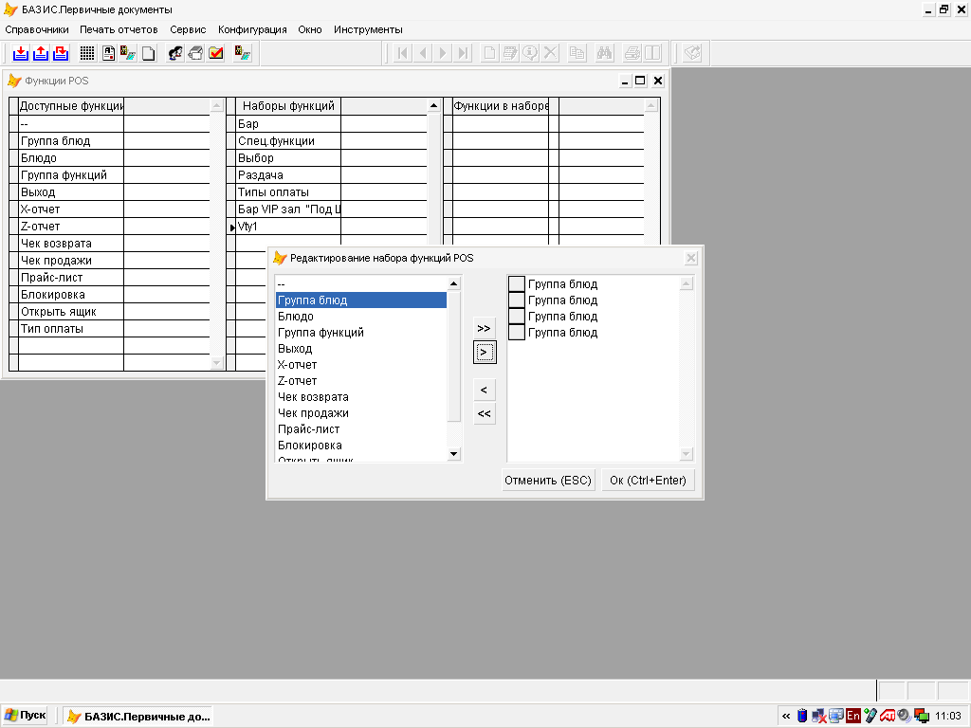

Рис.36

Здесь необходимо выбрать пункт «Группа блюд» и нажать кнопку со стрелкой добавления в правую область (рис.36) столько раз, сколько кнопок (групп блюд) меню Вы хотите создать.
После этого нажмите кнопку ОК. Добавленные кнопки (группы блюд) появятся в области «Функции в наборе».
Для того, чтобы привязать к определенной кнопке заранее сформированный набор блюд (см. «Справочник Наборы товаров») необходимо встать на эту кнопку (группу блюд) в области «Функции в наборе» и выбрать пункт контекстного меню «Редактировать». На экране появится форма (рис.36.1).

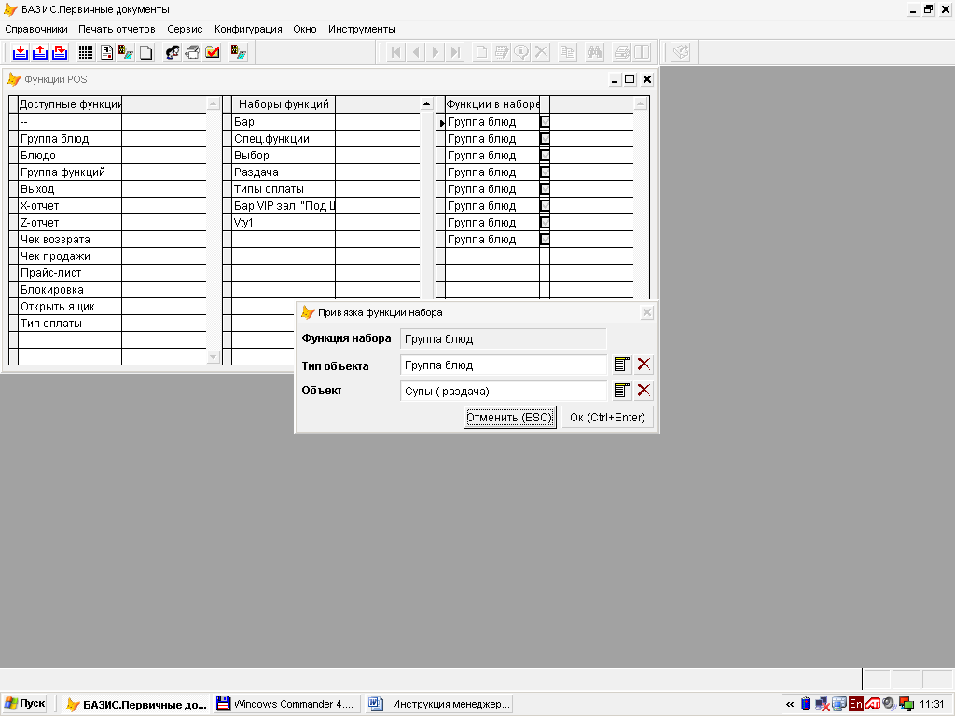

рис.36.1

На этой форме нужно выбрать тип объекта «Группа блюд» и выбрать название набора блюд для данной кнопки. Для создания пустых (резервных) кнопок меню нужно выбрать тип объекта «функция» и выбрать объект «--».
После этого нажать кнопку ОК.
Если Вы при редактировании какого-либо меню добавляли новые кнопки (группы блюд) или удаляли существующие кнопки, то необходимо заново сделать привязку наборов блюд для всех кнопок данного меню.

3.4. Печать отчетов.
Выберите в главном меню пункт Печать отчетов. На экране появится форма, показанная на Рис. 36.
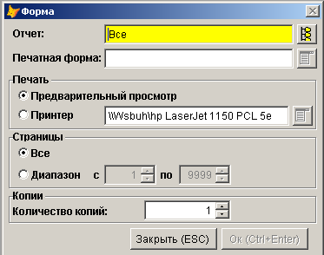
Рис. 36

В поле Отчет укажите отчет, который Вы хотите напечатать. В поле Печатная форма форму данного отчета. Задайте параметры отчета и нажмите кнопку Ok.
Например, что бы распечатать отчет остатки товара по наименованию (Рис. 37) необходимо выбрать отчет Остатки товара, печатное представление Остатки товара по наименованию, указать, на какую дату необходим отчет (в данном случае на 29.09.2006), подразделение, по которому нужен отчет (в данном случае – Производство Классик) и нажать кнопку Ok.
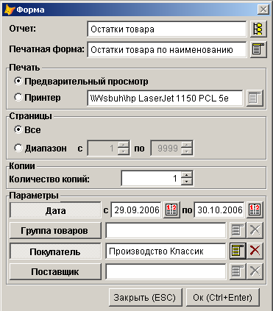
Рис. 37

Приложение 1. Работа с элементами управления
При работе со справочниками, документами, отчетами и т.д. Вы будите использовать различные элементы управления.

1. Сетка
Сетка используется для отображения данных и организации работы с данными. Пример сетки показан на Рис. 38
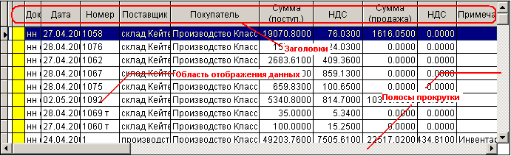
Рис. 38
Для перемещения по сетке используются полосы прокрутки (необходимо ухватиться мышью за ползунок полосы прокрутки) или использовать клавиши навигации:
- Home – переход на первую запись в сетке;
- End – переход на последнюю запись в сетке;
- PageUp – переход на страницу вверх в сетке;
- PageDown – переход на страницу вниз в сетке;
- Стрелка вверх – переход на запись вверх в сетке;
- Стрелка вниз – переход на запись вниз в сетке.
Как правило, для навигации в сетке можно использовать и панель инструментов. Нажимайте кнопки:
- – переход на первую запись в сетке;
- – переход на запись вверх в сетке;
- – переход на запись вниз в сетке;
- – переход на последнюю запись в сетке.

При работе с данными доступны следующие «горячие» клавиши:
- Ctrl+N – добавление записи (кнопка на панели инструментов);
- Ctrl+E – редактирование записи (кнопка на панели инструментов);
- Ctrl+I – вывод информации о записи (кнопка на панели инструментов);
- Ctrl+D – удаление записи (кнопка на панели инструментов);
- Ctrl+C – копирование записи (кнопка на панели инструментов);
- Ctrl+F – поиск (кнопка на панели инструментов);
- Ctrl+P – печать документа (кнопка на панели инструментов);
- Ctrl+R – печать отчета (кнопка на панели инструментов);
- Enter – сброс поиска/фильтра во всех колонках;
- Ctrl+BackSpace – сброс поиска/фильтра в текущей колонке.

В сетке можно производить поиск данных по столбцу. Для поиска конкретной информации можно щелкнуть на любой записи таблицы левой клавишей мыши в нужном столбце и набрать с клавиатуры сочетание символов, которые встречаются в искомом нами слове. При этом можно выбрать более эффективный тип поиска в рассматриваемой ситуации (при помощи комбинации клавиш, характерных для определенного типа поиска). Набираемые символы видны в заголовке столбца.
а) контекстный поиск (Alt+1) - при поиске происходит сопоставление сочетаний символов, введенных с клавиатуры и сочетаний символов в столбце сетки. Указатель записи перемещается на первую запись, удовлетворяющую условию поиска. При перемещении по сетке переход происходит только по записям, где было совпадение символов.
б) последовательный поиск (Alt+2) - при поиске происходит сопоставление сочетаний символов, введенных с клавиатуры и сочетаний первых символов в столбце сетки. Указатель записи перемещается на первую запись, удовлетворяющую условию поиска. При перемещении по сетке переход происходит только по записям, где было совпадение символов.
в) контекстный фильтр (Alt+3 ) - при фильтрации происходит сопоставление сочетаний символов, введенных с клавиатуры и сочетаний символов в столбце сетки. В результате в сетке видны только записи удовлетворяющие условию фильтрации.
г) последовательный фильтр (Alt+4) - при фильтрации происходит сопоставление сочетаний символов, введенных с клавиатуры и сочетаний первых символов в столбце сетки. В результате в сетке видны только записи удовлетворяющие условию фильтрации.

В сетке возможна сортировка данных по столбцу. Исходно данные не отсортированы. Для сортировки данных дважды щелкните по заголовку столбца, по которому необходимо провести сортировку. Заголовок будет подсвечен синим цветом, данные выстроятся в порядке возрастания. Еще раз дважды щелкните по заголовку столбца. Заголовок будет подсвечен коричневым цветом, данные выстроятся в порядке убывания. Если еще раз дважды кликнуть на заголовке столбца, то сортировка снимется, цвет заголовка изменится на исходный.

2. Список с множественным выбором
Список с множественным выбором показан на Рис. 39
Рис. 39
Список используется для отбора нескольких значений из определенного списка. Для выбора значений нажмите на кнопку . На экране появится список значений (Рис. 40).
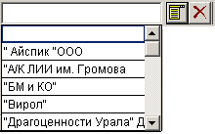
Рис. 40
Список представляет собой сетку с одной колонкой без заголовка. Все действия, которые доступны при работе с сеткой, можно применять и при работе со списком. Единственной разницей является то, что при использовании поисков и фильтров вводимая с клавиатуры строка символов показывается в строке состояния программы. Для отметки элемента в списке выберите нужный элемент и нажмите Ctrl+ Пробел. Элемент списка выделится желтым цветом (Рис. 41).
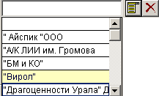
Рис. 41
Аналогичным способом отметьте другие необходимые элементы. Что бы снять пометку с элемента списка выберите помеченный элемент списка и нажмите Ctrl+ Пробел. Пометка снимется. После того, как необходимые элементы выделены, нажмите кнопку Enter. Список закроется. Вид закрытого списка показан на Рис. 42. В данном случае видно, что в списке выбрано два элемента.
Рис. 42
Для того, что бы быстро очистить список нажмите кнопку .

3. Список с выбором одного значения.
Список с выбором одного значения показан на Рис. 43
Рис. 43
Список используется для отбора одного значения из определенного списка. Для выбора значения нажмите на кнопку . На экране появится список значений (Рис. 44).
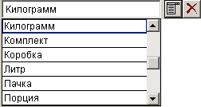
Рис. 44
Список представляет собой сетку с одной колонкой без заголовка. Все действия, которые доступны при работе с сеткой, можно применять и при работе со списком. Единственной разницей является то, что при использовании поисков и фильтров вводимая с клавиатуры строка символов показывается в строке состояния программы. Для выбора элемента в списке выберите нужный элемент и нажмите Enter. Список закроется. Для того, что бы сбросить выбранное значение нажмите кнопку .

4. Элемент выбора даты.
Элемент выбора даты показан на Рис. 45
Рис. 45
Дату можно занести непосредственно в поле ввода, либо выбрать из календаря. Для этого нажмите на кнопку и, в появившимся календаре (Рис. 46), выберите дату и нажмите кнопку Ok.
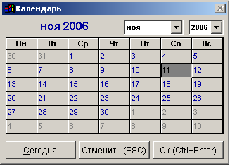
Рис. 46

5. Блок параметров (фильтров).

Блоки параметров (фильтров) используются при работе с различными формами. Данные блоки служат для указания параметров отбора (фильтрации) данных. Пример блока параметров показан на Рис. 47
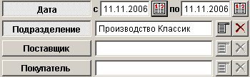
Рис. 47
Для включения параметра (фильтра) нажмите на кнопку параметра. В приведенном примере включены фильтры по диапазону дат и подразделению.
Данный блок параметров применяется на форме «Движение товара». В результате на форме будут отображены транзакции по товару за 11.11.2006 по подразделению «Производство классик».

Дата последнего изменения 14 ноября 2006г.

Внешне список с выбором одного элемента отличается от списка со множественным выбором кнопкой со схематичным изображением списка. У списка с выбором одного элемента желтым цветом подкрашена только верхняя строчка. Список с множественным выбором закрашен полностью.

